Цены на сырое коровье молоко в 1 полугодии 2012г.

Цены на сырое молоко КРС в сельскохозяйственных предприятиях России стремительно приближаются к своему годовому минимуму, но темпы снижения в июне замедлились, средняя цена снизилась относительно мая на 3,9% до 12 925 руб./т. По сравнению со средней ценой июня 2011г. снижение составило 4,6%, тогда цена была 13 330 руб./т.
Рис. 1. Индексы цен производителей сырого молока по РФ в 2012г.
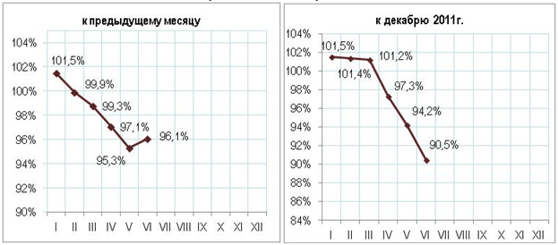Источник: аналитический центр «СОЮЗМОЛОКО» по данным Росстата
По данным Росстата, средняя цена по РФ в 1 полугодии текущего года снизилась до 14 038 руб./т.
Рис. 2. Динамика средних закупочных цен на сырое молоко КРС в 2011г. и 1 полугодии 2012г.(руб./т)
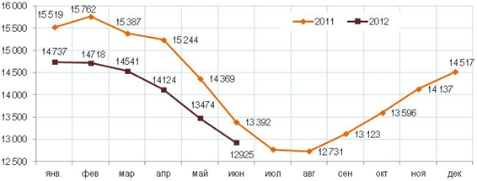
Источник: аналитический центр «СОЮЗМОЛОКО» по данным Росстата

В июне цены на молоко снизились во всех федеральных округах. Наибольшее падение в стоимостном выражении произошло в Южном федеральном округе – на 882 рубля за 1 т продукта. Медленнее всего цены снижались в Уральском ф.о., там средняя цена снизилась относительно мая только на 1,9%.

Средние июньские цены на сырое молоко по федеральным округам:
Дальневосточный ф.о. | 20 343
Уральский ф.о. | 14 472
Северо-Западный ф.о. | 14 437
Южный ф.о. | 13 620
Сибирский ф.о. | 13 255
Северо-Кавказский ф.о. | 13 097
Центральный ф.о. | 12 817
Приволжский ф.о. | 11 514
Динамика средних закупочных цен на сырое молоко по федеральным округам РФ в 2012г. (руб./т):
Федеральный округ | янв. | февр. | март | апр. | май | июнь
Центральный ф.о. | 14 972 | 14 921 | 14 748 | 14 165 | 13 345 | 12 817
Северо-Западный ф.о. | 15 707 | 15 801 | 15 817 | 15 422 | 14 795 | 14 437
Южный ф.о. | 14 771 | 15 111 | 15 119 | 14 925 | 14 502 | 13 620
Северо-Кавказский ф.о. | 13 846 | 14 165 | 14 026 | 13 989 | 13 571 | 13 097
Приволжский ф.о. | 13 591 | 13 530 | 13 264 | 12 792 | 12 082 | 11 514
Уральский ф.о. | 14 957 | 15 118 | 15 153 | 15 004 | 14 690 | 14 472
Сибирский ф.о. | 15 177 | 15 127 | 14 988 | 14 565 | 13 935 | 13 255
Дальневосточный ф.о. | 24 223 | 20 872 | 20 846 | 20 677 | 20 892 | 20 343
Средние закупочные цены на сырое молоко в регионах, где производятся основные объемы молока (руб./т):
 | янв. | февр. | март | апр. | май | июнь
Республика Татарстан | 12 913 | 12 855 | 12 723 | 12 241 | 12358 | 10940
Краснодарский край | 14 770 | 15 174 | 15 240 | 15 141 | 14816 | 13893
Московская область | 15 635 | 15 561 | 14 968 | 14 788 | 14459 | 14131
Алтайский край | 15 467 | 15 383 | 14 993 | 14 377 | 13328 | 12587
Республика Башкортостан | 13 238 | 13 318 | 13 045 | 12 288 | 11533 | 10839
Новосибирская область | 15 357 | 15 385 | 15 143 | 14 536 | 13863 | 12958
Удмуртская Республика | 12 924 | 12 956 | 12 933 | 12 799 | 12358 | 11937
Ленинградская область | 16 315 | 16 228 | 17 294 | 16 432 | 15753 | 15518
Кировская область | 12 938 | 12 946 | 13 095 | 12 855 | 12365 | 11956
Свердловская область | 15 180 | 15 206 | 15 213 | 15 053 | 14848 | 14553

По данным СОЮЗМОЛОКО 19.07.2012

